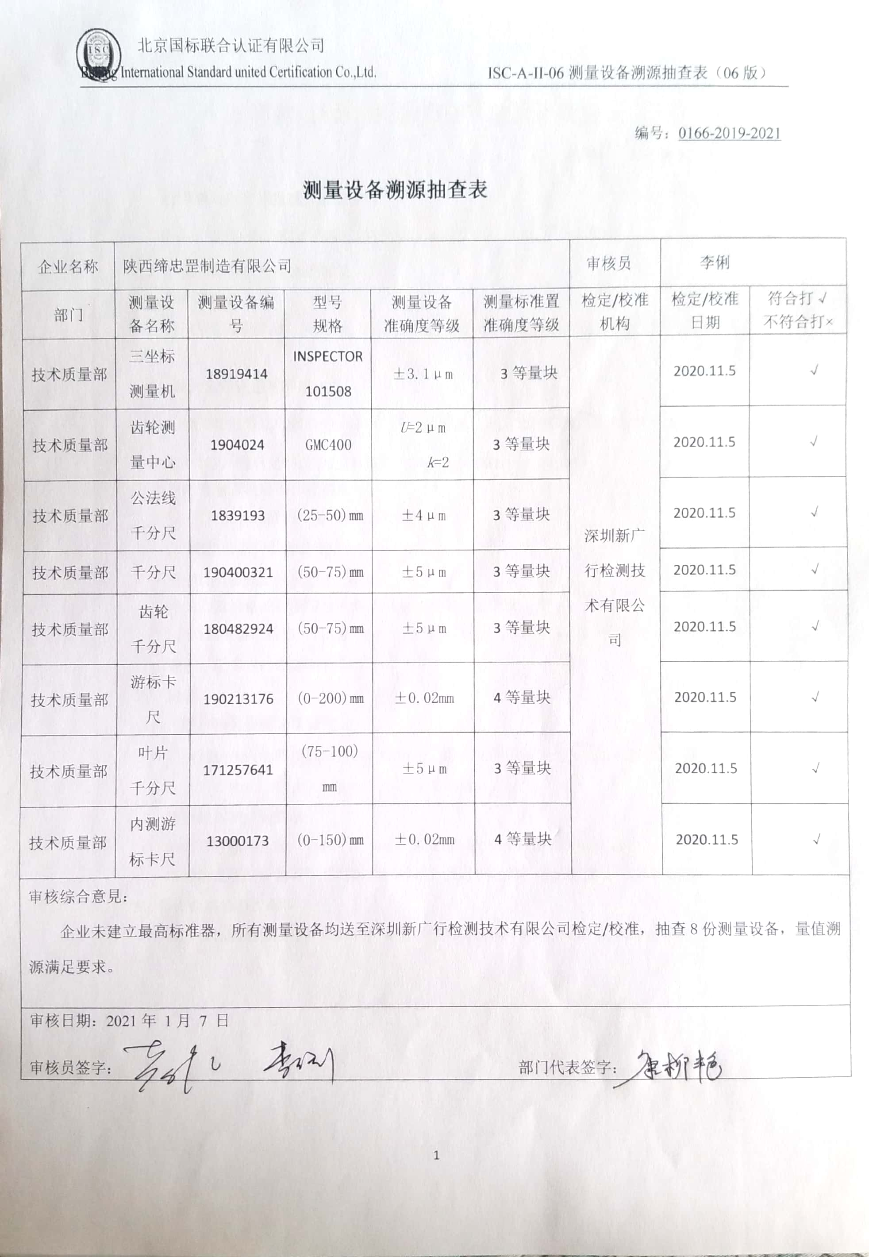编号：0166-2019-2021

**测量设备溯源抽查表**

|  |  |  |  |  |  |  |  |  |
| --- | --- | --- | --- | --- | --- | --- | --- | --- |
| 企业名称 | 陕西缔忠罡制造有限公司 | | | | | 审核员 | 李俐 | |
| 部门 | 测量设备名称 | 测量设备编号 | 型号  规格 | 测量设备  准确度等级 | 测量标准置  准确度等级 | 检定/校准机构 | 检定/校准日期 | 符合打√  不符合打× |
| 技术质量部 | 三坐标测量机 | 18919414 | INSPECTOR  101508 | ±3.1μm | 3等量块 | 深圳新广行检测技术有限公司 | 2020.11.5 | √ |
| 技术质量部 | 齿轮测量中心 | 1904024 | GMC400 | *U*=2μm  *k*=2 | 3等量块 | 2020.11.5 | √ |
| 技术质量部 | 公法线千分尺 | 1839193 | (25-50)㎜ | ±4μm | 3等量块 | 2020.11.5 | √ |
| 技术质量部 | 千分尺 | 190400321 | (50-75)㎜ | ±5μm | 3等量块 | 2020.11.5 | √ |
| 技术质量部 | 齿轮  千分尺 | 180482924 | (50-75)㎜ | ±5μm | 3等量块 | 2020.11.5 | √ |
| 技术质量部 | 游标卡尺 | 190213176 | (0-200)㎜ | ±0.02mm | 4等量块 | 2020.11.5 | √ |
| 技术质量部 | 叶片  千分尺 | 171257641 | (75-100)㎜ | ±5μm | 3等量块 | 2020.11.5 | √ |
| 技术质量部 | 内测游标卡尺 | 13000173 | (0-150)㎜ | ±0.02mm | 4等量块 | 2020.11.5 | √ |
| 审核综合意見：  企业未建立最高标准器，所有测量设备均送至深圳新广行检测技术有限公司检定/校准，抽查8份测量设备，量值溯源满足要求。 | | | | | | | | |
| 审核日期：2021年 1月 7 日  审核员签字： 部门代表签字： | | | | | | | | |